2U 双路通用服务器

SC2220X5
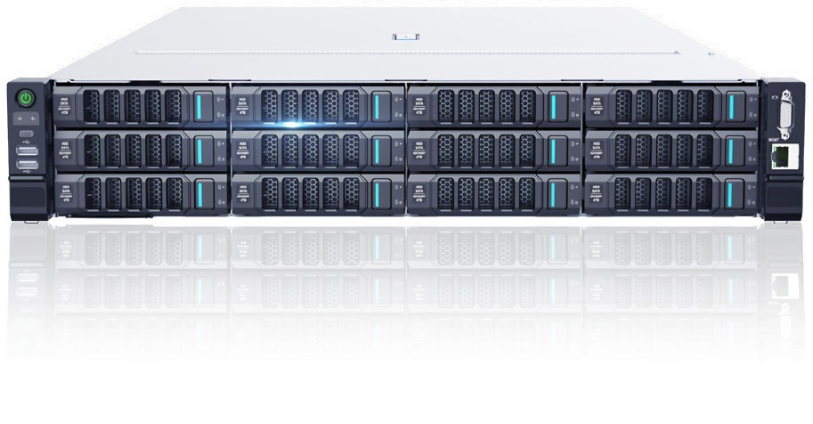

产品概述
SC2220X5 是世沅科技面向企业客户打造的 2U 双路通用服务器，基于最多2颗英特尔®至强®第四代或第五代可扩展处理器或澜起津逮®处理器，配合16通道5600MT/s DDR5内存技术，为用户提供高达50%的带宽提升。通过12个PCIe插槽和多达29个硬盘插槽的支持，实现灵活的扩展能力。96%的电源能效，以及0℃~45℃的标准工作温度设计，为用户提供更高的能效回报。
产品特性
- 应用场景
计算密集型应用、动态工作负载（数据库、虚拟化、私有云与公有云）、大数据处理、人工智能/机器学习、金融高速交易系统等；
- 开放生态，轻松管理
基于OCSP规范的开放生态设计，基于Open BMC的服务器管理
- 强大扩展能力
多达32个内存插槽、29个硬盘插槽与12个PCIe扩展槽位
- 模块化设计，易维护
快速拆装、核心部件热插拔
产品规格
产品规格以本产品支持的所有部件为基准计算，如最大内存容量以单条最大容量为准；定制配置请以实际交付为准。
名称 | 规格参数
处理器 | 最大支持2颗英特尔®至强®第四代或第五代可扩展处理器或澜起津逮®处理器系列，单颗最多64个内核，最大功率350W，支持HBM技术
芯片组 | C741
内存 | ·支持多达32个DDR5内存插槽，速率可高达5600MT/s，支持RDIMM，容量可多达8TB  ·支持CXL 1.1
存储控制器 | 可选配高性能RAID控制器，支持RAID0/1/10/5/6/50/60
存储扩展 | 支持多达29块硬盘  ·支持多达12块3.5英寸硬盘（12块前置）  ·支持多达25块2.5英寸硬盘（25块前置）  ·支持多达24个NVMe U.2硬盘（24块前置）  ·支持多达4块LFF/SFF硬盘（后置）  ·支持2个2280 SATA或1个NVMe M.2
PCIe扩展 | 最多12个PCIe扩展槽位  ·最多支持10个标准PCIe扩展槽位（后置10个）  ·支持2个OCP 3.0槽位
GPU支持 | 支持多达4张双宽GPU卡（单卡功耗最大450W）
管理软件 | 集成BMC管理芯片AST2600，支持IPMI2.0、Redfish、SOL、KVM、虚拟媒介等功能
网络 | ·板载1个Gbps专用管理网口  ·支持2个OCP3.0网卡  ·可选基于标准PCIe插槽的网络适配器
I/O接口 | ·标配1个RJ45管理网口、1个后置VGA接口、4个USB接口（2前置，2后置）  ·可选扩展卡支持2个后置USB接口、1个USB Type-C管理口、1个RJ45管理网口  ·左挂耳：2个USB 2.0接口，可选2个USB 3.0接口；右挂耳：可选智能挂耳支持1个VGA、1个管理网口或1个Type-C管理接口
安全性 | 支持机箱入侵检测；支持Intel PFR3.0和SGX2.0安全技术；支持TCM/TPM安全模块
电源 | 可选800W/1300W/1600W/2000W/2600W/2700W/3200W CRPS标准电源，支持1+1冗余
工作温度 | 0℃~45℃（工作温度支持受不同配置影响，详情请参考产品技术文档）
外形/机箱尺寸 | 2U机箱  ·87mm（高）×447.4mm（宽）×800mm（深）（不含安全面板）

